和歌山県 記者発表
令和７年１月２１日
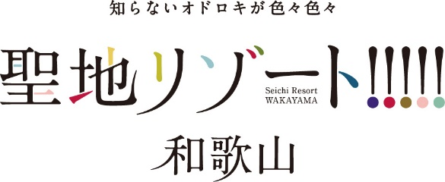

韓国から熊野白浜リゾート空港へ国際チャーター便が運航します

〇韓進観光・大韓航空による韓国仁川国際空港から熊野白浜リゾート空港へ国際チャーター便が、昨年2月、5月に続き、再び運航することになりました。
〇今回のチャーター便は、158人乗りのチャーター機が4往復する連続チャーターとなり、約470人が来県し、和歌山城、円月島、橋杭岩、那智の滝などの県内各地を巡るツアーやゴルフを楽しむツアーが予定されています。
〇チャーター便の到着時には、ゆるキャラなどで、韓国からのお客様をお出迎えいたします。
記
概 要
日 程：1月24日(金)、1月27日(月)、1月30日(木)、2月2日(日)
熊野白浜リゾート空港 11:00 着、12:00 発
※最終日2月2日は熊野白浜リゾート空港 11:20 着、12:20 発
主催旅行社：韓進観光
航空会社：大韓航空
ツアー：３泊４日【1/24～27、1/27～30、1/30～2/2】
使用機材：B737-8【158人乗】

お出迎え(予定)
日 程：1月24日(金)、1月27日(月)、1月30日(木)
場 所：熊野白浜リゾート空港 １階 到着ロビー
内 容：ゆるキャラなどによる歓迎など
※1月27日（月）、1月30日（木）、2月2日（日）に国際線搭乗待合室にて和歌山県産品 の販売を行い、PRします。
<参考：昨年「大韓航空・韓進観光チャーター」実績>
令和6年5月期（5/6～21）： 6往復、3泊4日、総搭乗者数 656人、B737-8(146人乗)
令和6年2月期（2/3～12）： 4往復、3泊4日、総搭乗者数 390人、B737-8(146人乗)
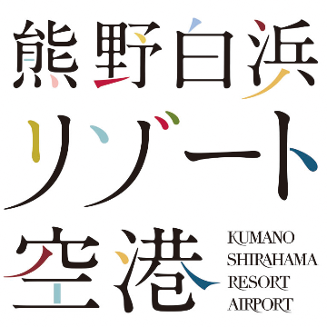
（連絡先）
【チャーター便運航、お出迎えに関すること】
港湾空港振興課 庄堂、村部 TEL 073-441-3154
【韓国の旅行社、県内ツアーに関すること】
観光交流課 菊澤、前坂 TEL 073-441-2788

